**Les 2 Gevulde soezen**

|  |  |
| --- | --- |
| **Ingrediënten** | **Voor 1 persoon** |
| Gezeefde bloem | 50 g |
| Water | 50 ml=g |
| Melk | 50 ml |
| Boter | 50 g |
| eieren | 2 |
| banketbakkersroom | |
| melk | 300 ml |
| suiker | 60 g |
| custardpoeder | 28 g |

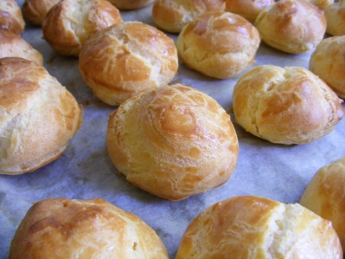

|  |
| --- |
| Pro kaart nummer:  Pro26 binden met zetmeel  Pro 33 terug koelen van soep of banketbakkersroom |

**Bereiding soezen**

1. Handen wassen / haar in een staart en schort voor.
2. Zet de materialen klaar.
3. Haal de ingrediënten op. **Weeg nauwkeurig af!!**
4. Verwarm de oven op 200 °C.
5. Water, melk en boter aan de kook brengen in een steelpan.
6. Van het vuur halen en de gezeefde bloem toevoegen met een spatel.
7. Terug op het vuur en het bloemmengsel gaar maken in 2 minuten. Blijf goed roeren over de pan van de bodem (de boter moet vrijkomen).
8. **Van het vuur af en de pan iets laten afkoelen.**

Eén voor één de eieren erdoor spatelen. **Let op** : het eerste ei moet zijn opgenomen voordat het 2e ei erin gaat.

1. Vul een spuitzak met het beslag en spuit 8 gelijke bollen op een bakplaat met vetvrij papier. Let op de verdeling, denk daar even over na want het rijst flink in de oven.
2. Bak het af in 30 tot 35 minuten (lichtbruin).

* Temperatuur niet te hoog (verbranden) en niet te laag (niet gaar)
* Tussentijds controleren! De oven wel dicht laten!
* Laat de soezen afkoelen op een taartrooster

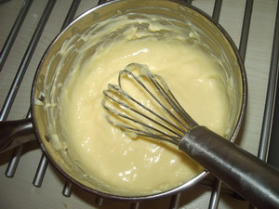

**Bereiding banketbakkersroom** Pro kaart 26

1. Breng 250 ml melk aan de kook
2. Meng de rest van de melk, suiker en de custard tot een glad papje.
3. Giet dit mengsel bij de kokende melk en laat het 1 minuut doorkoken tot het goed gebonden is.
4. Koel de massa terug volgens Pro kaart 33. Ververs het water regelmatig
5. Blijf af en toe roeren om een vel te voorkomen.
6. Doe de banketbakkers room in een spuitzak met spuitmondje
7. Spuit de afgekoelde soezen vol met de room
8. Bestrooi ze met poedersuiker

Je mag ze meenemen naar huis.